1 неделя
тема: «Животный мир полярных районов»

Формирование представлений об особенностях зимы в разных широтах и разных полушариях Земли, особенностях природы, жизни и деятельности людей в различных частях планеты.

Расширять представления об обитателях, особенностях природы Антарктики, Арктики.

Ознакомление с элементарными правилами охраны животных и растений леса, с существованием Красной книги.

Формировать понимание, что для сохранения природы ее нужно охранять.

Воспитывать любовь к природе, интерес к стремлению изучать природу. Объяснить, что многие животные и птицы Арктики оказались под угрозой исчезновения.
Лексические темы:

«Животные Арктики и Антарктики»

Выставка детских работ «Север нашей Родины»

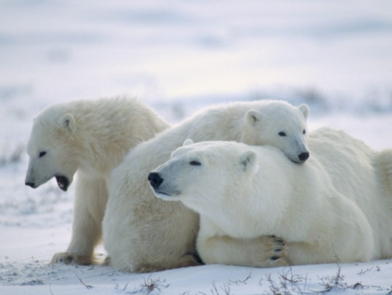
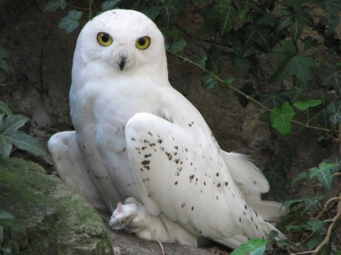

2 неделя
тема: «Встреча зимы. Зимующие птицы»

Закрепление представлений о сезонных изменениях в природе.
Сравнение разных погодных условий, умение выражать эти изменения в диалоговой речи, в описательных рассказах, отображать рисунках и т. д.
Знакомить с зимующими птицами нашего края, изучать их особенности, причинно-следственные связи условий пребывания.
Воспитывать любовь к природе.
Развивать интерес к наблюдению за птицами.

Пополнять и активизировать словарь по данной теме.

Лексические темы:

«Времена года. Зима»

«Зимующие птицы»

«Мы – друзья зимующих птиц»

«В лес на зимнюю прогулку»

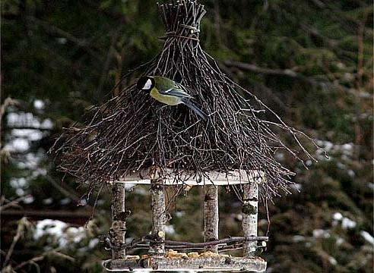
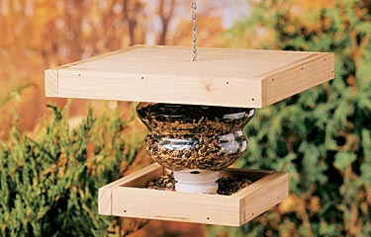
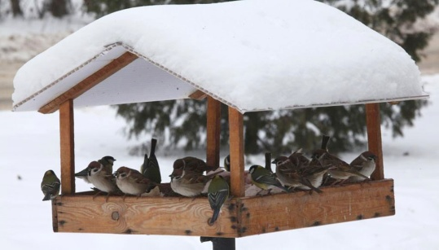

3 неделя

тема: «Мастерская Деда Мороза»

Привлечение детей к активному и разнообразному участию в подготовке к празднику и его проведении.

Содействие возникновению чувства удовлетворения от участия в коллективной предпраздничной деятельности.

Закладывание основ праздничной культуры.

Формирование эмоционально положительного отношения к предстоящему празднику, желание активно участвовать в его подготовке.

Знакомство с традициями празднования Нового года в различных странах.

Лексические темы:

«История новогодней игрушки»

«Откуда елка в гости пришла»

Мастерская Деда Мороза:

Выставка совместных поделок

4 неделя

тема: "Новый год"

Поощрение стремления поздравить близких с праздником, преподнести подарки, сделанные своими руками.

Ознакомление с древними русскими праздниками: Рождеством и Святками, объяснить их происхождение и назначение.
Рассказать об обычае украшения елки, откуда он пришел.
Воспитание любви к истории России, национальную гордость, чувство причастности к своему народу.

Лексические темы:

«Резиденция Деда Мороза»

Праздник «Новогодний карнавал» 26 декабря в 9.15 ч.

